Tiết chủ đề: 2
Tiết PPCT: 109+110
VĂN BẢN 1: TRÁT ĐẤT – CÁI NÔI CỦA SỰ SỐNG
(Hồ Thanh Trang)
I. MỤC TIÊU
1. Kiến thức
- Chủ đề Mẹ thiên nhiên.
- Một số khái niệm: VB thông tin, khái niệm các yếu tố trong văn bản thông tin.
- Kĩ năng đọc văn bản thông tin.
2. Năng lực
a. Năng lực chung
- Năng lực giải quyết vấn đề, năng lực tự quản bản thân, năng lực giao tiếp, năng lực hợp tác...
b. Năng lực riêng biệt:
- HS nhận biết được các thành phẩn của VB thông tin gồm: nhan đề, sa-pô, đề mục, đoạn (chứa đựng ý và dữ liệu), tranh ảnh,...
- HS nhận biết và phân tích được một cách triển khai VB: vừa theo trình tự thời gian, vừa theo quan hệ nhân quả.
- HS thấy được những nhân tố đe doạ môi trường sống trên Trái Đất.
3. Phẩm chất:
- Yêu quý, trân trọng thiên nhiên, tạo vật và sự sống của muôn loài
II. THIẾT BỊ DẠY HỌC VÀ HỌC LIỆU
- KHBD, SGK, SGV, SBT.
- PHT số 1,2. Tranh ảnh. Máy tính.
III. TIẾN TRÌNH DẠY HỌC
Tiết 109
A. HOẠT ĐỘNG MỞ ĐẦU
a) Mục tiêu: Tạo hứng thú, thu hút HS sẵn sàng thực hiện nhiệm vụ học tập của mình.
b) Nội dung: GV đặt cho HS những câu hỏi gợi mở vấn đề.
c) Sản phẩm: Nhận thức và thái độ học tập của HS.
d) Tổ chức thực hiện:
HOẠT ĐỘNG CỦA GV - HS | DỰ KIẾN SẢN PHẨM
Bước 1: Chuyển giao nhiệm vụ  - Gv chuyển giao nhiệm vụ  + C1: GV yêu cầu cả lớp lắng nghe bài hát:  Ngôi nhà chung của chúng ta  https://www.youtube.com/watch?v=ooJ9TeTrBVA&ab_channel=S%C6%A0NCA  + Gv tổ chức trò chơi Ngôi sao may mắn  1. Bài hát gợi lên trong em ấn tượng, cảm xúc gì? Theo em, để hiểu biết và yêu quý hơn hành tinh xanh này, chúng ta còn cần tìm đến những nguồn thông tin hay lại tài liệu nào khác?  2. Em hiểu thế nào về “sự sống muôn màu”?  *C2: Gv tổ chức trò chơi Ngôi sao may mắn  Câu 1: Thái Bình Dương, Đại Tây Dương được gọi chung là gì?  Câu 2: Điền từ còn thiếu vào câu sau: “…là lượng chất khí luôn bao quanh chúng ta, không có màu, không mùi, không vị”  Câu 3: Điền từ còn thiếu vào lời bài hát sau:  “…dang tay nối lại biển xa/ Ta đi vòng tay lớn mãi để nối sơn hà”  Câu 4: Điền từ còn thiếu vào câu sau: “Non sông Việt Nam có trở nên tươi đẹp được hay không, dân tộc Việt Nam có bước tới đài vinh quang để sánh vai với các cường quốc …. được hay không, chính là nhờ một phần lớn ở công học tập của các em”  Câu 5: Điền từ còn thiếu vào câu sau: “ Để duy trì…, cơ thể người phải lấy từ môi trường oxi, thức ăn và nước uống”  Câu 6: Không khí ngày một nóng lên được gọi là hiện tượng gì?  -GV yêu cầu HS kết nối các từ khóa để suy luận chủ đề bài học.  - HS tiếp nhận nhiệm vụ.  Bước 2: HS trao đổi thảo luận, thực hiện nhiệm vụ  - HS quan sát, lắng nghe  - GV quan sát  Bước 3: Báo cáo kết quả hoạt động và thảo luận  - Gv tổ chức hoạt động  - Hs trả lời câu hỏi  Bước 4: Đánh giá kết quả thực hiện nhiệm vụ  - GV nhận xét, bổ sung, dẫn dắt vào bài  Hàng ngày, chúng ta hít thở, uống nguồn nước mát lành từ lòng đất, ăn những trái cây thơm ngon từ thiên nhiên, Trái Đất giống như người mẹ hiền nuôi dưỡng, chở che cho muôn loài. Vậy Trái đất có từ bao giờ? Sự sống tốt đẹp đã nảy nở như thế nào trên hành tinh xanh của chúng ta? Con người có thể làm gì để bảo vệ Trái Đất? Bài học hôm nay chúng ta sẽ cùng tìm hiểu về Trái Đất – cái nôi của sự sống | - HS lắng nghe bài hát  - Nêu cảm nhận về bài hát  + Đại dương  + Không khí  + Rừng núi  + Năm châu  + Sự sống  + Hiệu ứng nhà kính
HOẠT ĐỘNG 2: HÌNH THÀNH KIẾN THỨC
Hoạt động 1: Đọc và tìm hiểu chung
a. Mục tiêu: HS nắm được nội dung của bài học.
b. Nội dung: Hs sử dụng sgk, đọc văn bản theo sự hướng dẫn của GV.
c. Sản phẩm học tập: HS tiếp thu kiến thức và câu trả lời của HS .
d. Tổ chức thực hiện:
HOẠT ĐỘNG CỦA GV - HS | DỰ KIẾN SẢN PHẨM
NV1: Hướng dẫn học sinh đọc văn bản  Bước 1: Chuyển giao nhiệm vụ  - GV chuyển giao nhiệm vụ  + Hướng dẫn cách đọc thầm, đọc to, đọc diễn cảm, ngắt nghỉ đúng chỗ.Với những từ mượn từ ngôn ngữ châu Âu đọc theo âm gốc.  + GV đọc mẫu thành tiếng một đoạn đầu, sau đó HS thay nhau đọc thành tiếng toàn VB.  + GV hướng dẫn HS chú ý về các câu hỏi suy luận, theo dõi.  + Giải nghĩa từ khó  + Trình bày vài thông tin về tác giả, tác phẩm và tóm tắt thông tin chính của văn bản.  - HS tiếp nhận nhiệm vụ  Bước 2: HS trao đổi thảo luận, thực hiện nhiệm vụ  - HS nghe và đặt câu hỏi liên quan đến bài học.  - GV quan sát, gợi mở  Bước 3: Báo cáo kết quả hoạt động và thảo luận  - HS quan sát, theo dõi, suy ngẫm  - GV quan sát, hỗ trợ  Bước 4: Đánh giá kết quả thực hiện nhiệm vụ  - GV nhận xét, bổ sung, chốt lại kiến thức | I. Đọc và tìm hiểu chung  1. Đọc  - HS biết cách đọc thầm, trả lời được các câu hỏi suy luận.  - HS biết cách đọc to, trôi chảy, phù hợp về tốc độ đọc, phân biệt được lời người kể chuyện và lời nhân vật  2. Chú thích  - E-líp  - Địa cực  - Lục địa  - Hóa thạch  - Phục dựng  - Tuyệt chủng  - Tầng Ô-zôn  3. Tác giả, tác phẩm  - Tác giả: Hồ Thanh Trang  - Tác phẩm  + Thể loại: Văn bản thông tin  + Tóm tắt thông tin chính
Hoạt động 2: Khám phá văn bản
a. Mục tiêu:
- HS nhận biết được các thành phẩn của VB thông tin gồm: nhan đề, sa-pô, để mục, đoạn (chứa đựng ý và dữ liệu), tranh ảnh,...
- HS nhận biết và phân tích được một cách triển khai VB: vừa theo trình tự thời gian, vừa theo quan hệ nhân quả.
- HS thấy được những nhân tố đe doạ môi trường sống trên Trái Đất.
b. Nội dung: Hs sử dụng sgk, chắt lọc kiến thức để tiến hành trả lời câu hỏi.
c. Sản phẩm học tập: HS tiếp thu kiến thức và câu trả lời của HS
d. Tổ chức thực hiện:
HOẠT ĐỘNG CỦA GV - HS | DỰ KIẾN SẢN PHẨM
NV1: Hướng dẫn học sinh tìm các thành phần của văn bản thông tin.  Bước 1: Chuyển giao nhiệm vụ  - GV chuyển giao nhiệm vụ  Liệt kê những thông tin chủ yếu của văn bản theo PHT số 1 (Hs làm việc nhóm đôi)  - HS tiếp nhận nhiệm vụ  Bước 2: HS trao đổi thảo luận, thực hiện nhiệm vụ  - HS nghe và đặt câu hỏi liên quan đến bài học.  - GV quan sát, gợi mở  Bước 3: Báo cáo kết quả hoạt động và thảo luận  - HS quan sát, theo dõi, suy ngẫm  - GV quan sát, hỗ trợ  Bước 4: Đánh giá kết quả thực hiện nhiệm vụ  - GV nhận xét, bổ sung, chốt lại kiến thức  NV2: Hướng dẫn học sinh tìm hiểu Cách triển khai văn bản  Bước 1: Chuyển giao nhiệm vụ  - GV chuyển giao nhiệm vụ: Gv sử dụng kĩ thuật Khăn trải bàn  + + Vấn đề chính được đề cập đến trong đoạn 2 là gì? Vì sao nước được coi là “vị thần hộ mệnh” của sự sống?  + Đoạn 2 nói về nước có mối liên hệ với nhan đề như thế nào? Theo em, đoạn 2 có chi phối nội dung của các đoạn văn tiếp theo không?  + VB được triển khai theo trình tự nào?  - HS tiếp nhận nhiệm vụ  Bước 2: HS trao đổi thảo luận, thực hiện nhiệm vụ  - HS nghe và đặt câu hỏi liên quan đến bài học.  - GV quan sát, gợi mở  Bước 3: Báo cáo kết quả hoạt động và thảo luận  - HS quan sát, theo dõi, suy ngẫm  - GV quan sát, hỗ trợ  Bước 4: Đánh giá kết quả thực hiện nhiệm vụ  - GV nhận xét, bổ sung, chốt lại kiến thức  NV3: Hướng dẫn học sinh tìm hiểu Sự kì diệu của sự sống trên Trái Đất.  Bước 1: Chuyển giao nhiệm vụ  - GV chuyển giao nhiệm vụ  Gv tổ chức cho Hs thảo luận theo nhóm 4-6 em bằng PHT nhóm (phụ lục)  - GV yêu cầu HS tiếp tục thảo luận nhóm về câu hỏi: Hãy tìm thêm bằng chứng để chứng minh sự kì diệu của sự sống trên TĐ  - GV gợi ý HS tìm thêm dẫn chứng theo các hướng: động vật – thực vật, loài sống trên cạn – loài sống trên không – loài sống dưới nước; màu sắc – hình dáng – khả năng thích nghi – trí thông minh.  - HS tiếp nhận nhiệm vụ  Bước 2: HS trao đổi thảo luận, thực hiện nhiệm vụ  - HS nghe và đặt câu hỏi liên quan đến bài học.  - GV quan sát, gợi mở  Bước 3: Báo cáo kết quả hoạt động và thảo luận  - HS quan sát, theo dõi, suy ngẫm  - GV quan sát, hỗ trợ  Bước 4: Đánh giá kết quả thực hiện nhiệm vụ  - GV nhận xét, bổ sung, chốt lại kiến thức  NV4: Hướng dẫn học sinh tìm hiểu Con người là đỉnh cao kì diệu của sự sống trên TĐ  Bước 1: Chuyển giao nhiệm vụ  - GV chuyển giao nhiệm vụ  + Khi khẳng định con người là đỉnh cao kì diệu của sự sống, tác giả đã xuất phát từ góc nhìn nào?  + Theo em, điều gì tồn tại ở con người khiến con người được xem là đỉnh cao kì diệu?- Gv tổ chức trò chơi Ai nhanh hơn để học sinh trả lời câu hỏi này  + Hãy nhắc lại những câu chuyện mà trong đó có kể về cách Thương đế hay Chúa trời tạo ra con người?  - GV gợi câu hỏi, HS tranh luận theo nhóm: Em có đồng tình với ý kiến con người là “đỉnh cao kì diệu” của tác giả không?  Bước 2: HS trao đổi thảo luận, thực hiện nhiệm vụ  - HS nghe và đặt câu hỏi liên quan đến bài học.  - GV quan sát, gợi mở  Bước 3: Báo cáo kết quả hoạt động và thảo luận  - HS quan sát, theo dõi, suy ngẫm  - GV quan sát, hỗ trợ  Bước 4: Đánh giá kết quả thực hiện nhiệm vụ  - GV nhận xét, bổ sung, chốt lại kiến thức  Từ xa xưa, con người luôn ý thức và tìm về sự xuất hiện của mình trên TĐ. Như trong truyền thuyết Adam và Eva. Chúa trời tạo ra người nam là Adam, xong tạo thêm người nữ là Eva ở cùng với Adam cho đỡ buồn, rồi một con rắn dụ dỗ hai người ăn trái Cấm, rồi sau đó họ sinh ra ba người con. Khi khoa học phát triển, con người đã tự chứng minh được sự phát triển, tiến hoá của loài người. Không những vậy, những thành tựu nghiên cứu của con người đã giúp TĐ ngày càng phát triển và văn mình hơn. Bởi những lẽ đó có thể khẳng định con người là đỉnh cao kì diệu của sự sống trên TĐ.  Tuy nhiên, loài người ở một khía cạnh khác, con người tự cho mình là bá chủ của muôn loài, đã khai thác và tác động quá mức vào thiên nhiên như chặt phá rừng bừa bãi, săn bắn các loại thú quý hiếm khiến nhiều loài sinh vật có nguy cơ tuyệt chủng. (GV cho HS quan sát thêm hình ảnh). | II. Khám phá văn bản  1. Các thành phần của văn bản thông tin  - Tên văn bản: Trái Đất- cái nôi của sự sống  - Sa-pô: Vì sao Trái Đất thường được gọi là hành tinh xanh? Trên hành tinh xanh ấy, sự sống đã nảy nở tốt đẹp như thế nào? Con người có thể làm gì để bảo vệ Trái Đất?  - Các đề mục:  + Trái Đất trong hệ Mặt Trời  + “Vị thần hộ mệnh” của sự sống trên Trái Đất  + Trái Đất- nơi cư ngụ của muôn loài  + Con người trên Trái đất  + Tình trạng Trái đất hiện ra sao?  2. Cách triển khai văn bản  - Vấn đề chính trong đoạn 2: Vai trò của nước.  + Trái đất là cái nôi của sự sống, nước bao phủ trên 2/3 bề mặt Trái đất ( đại dương, băng ở hai địa cực, hệ thống sông ngòi trên lục địa…)  + Nếu không có nước thì Trái đất chỉ là một hành tinh khô chết. Nước nuôi dưỡng mọi sự sống trên TĐ.  ->Vai trò của nước liên quan đến:  +Nhan đề “Trái Đất- cái nôi của sự sống”  +Hướng triển khai những nội dung khác ở các phần kế tiếp.  +Phần 3, 4 tác giả nêu vấn đề chính vì nhờ nước cuộc sống phát triển phong phú, đa dạng, nhất là động vật bậc cao - con người. Con người khai thác Trái đất để phục vụ những mục đích khác nhau ( mục đích tích cực và tiêu cực)  => Đoạn văn đóng vai trò là vấn đề chính trong văn bản.  => Cách triển khai văn bản vừa theo trình tự thời gian vừa theo quan hệ nhân quả.  3. Sự kì diệu của sự sống trên Trái Đất  - Sự kì diệu của sự sống trên Trái Đất  + Có loài chỉ có thể quan sát bằng kính hiển vi; có loài lại có kích thước khổng lồ  + Có loài sống dưới nước, có loài sống trên cạn, trên không  + Có động vật và thực vật hoang dã lại có hoa cỏ trong vườn, gia sức, gia cầm...  - Ngoài ra, sự kì diệu còn thể hiện ở  + Loài cây ăn thịt (cây nắp ấm)  + Loài chim vừa biết bay, vừa biết bơi  + Có loài vật vừa biết bò, biết bay, biết chạy, mất đầu vẫn sống (con gián)  + Có những loài động vật màu sắc càng đẹp lại càng nguy hiểm.  + Nhiều loài động vật có tài ngụy trang: kì nhông ẩn mình trong cát, những con cá Tetradon có màu xanh như phiến đá; con bọ ngựa, rắn xanh có thân hình màu xanh lá.  + Một số loài động vật có khả năng thay đổi màu sắc tùy theo hoàn cảnh sống như cào cào, tắc kè.  + Có loài vật biết giúp đỡ, biết ơn con người (cá voi, chó..)  4. Con người là đỉnh cao kì diệu của sự sống trên Trái đất.  - Khẳng định xuất phát từ góc nhìn chủ quan của con người nói về chính mình.  - Con người- đỉnh cao kì diệu của sự sống trên Trái Đất vì:  + Con người là động vật bậc cao, có não và hệ thần kinh phát triển nhất, có ý thức, có tình cảm, có ngôn ngữ, biết tổ chức cuộc sống theo hướng tích cực….  + Bằng bàn tay lao động và trí óc, con người đã tác động tới Trái Đất, khiến cho nó “người hơn”, thân thiện hơn  - Dẫn chứng  + Con người có thể bắn mây, làm tan cơn mưa; chặn dòng nước làm thủy điện; tạo ra năng lượng từ gió và mặt trời; lai tạo thành công một số loài vật…  + Con người tạo ra vắc-xin  + Con người thậm chí đã vượt ra khỏi Trái Đất và thâm nhập vào hệ ngân hà, khám phá vũ trụ, khám phá Mặt Trăng và những hành tinh khác.  + Chính con người với những thiết bị tân tiến, hiện đại của mình đã tạo nên cây cầu nối biển, nối sông và khắc phục được nhiều thiên tai mà tự nhiên gây nên.  + Chúng ta còn thực hiện rất nhiều cuộc thăm dò lòng Trái Đất, đi sâu tìm hiểu về chính hành tinh xanh mà ta đang sinh sống.  - Tuy nhiên sự sống trên Trái Đất sẽ kì diệu hơn nếu con người không khai thác thiên nhiên một cách bừa bãi, gây ảnh hưởng xấu.
Tiết 110
HOẠT ĐỘNG CỦA GV - HS | DỰ KIẾN SẢN PHẨM
NV5: Hướng dẫn học sinh tìm hiểu Hiện trạng của TĐ  Bước 1: Chuyển giao nhiệm vụ  - GV chuyển giao nhiệm vụ  + Tìm những chi tiết phản ánh hiện trạng của TĐ hiện nay?  +Câu hỏi “TĐ có thể chịu đựng đến bao giờ?” gợi lên trong em suy nghĩ gì?  - Hs tiếp nhận nhiệm vụ  Bước 2: HS trao đổi thảo luận, thực hiện nhiệm vụ  - HS nghe và đặt câu hỏi liên quan đến bài học.  - GV quan sát, gợi mở  Bước 3: Báo cáo kết quả hoạt động và thảo luận  - HS quan sát, theo dõi, suy ngẫm  - GV quan sát, hỗ trợ  Bước 4: Đánh giá kết quả thực hiện nhiệm vụ  - GV nhận xét, bổ sung, chốt lại kiến thức  NV6: Hướng dẫn học sinh tìm hiểu Phương tiện phi ngôn ngữ  Bước 1: Chuyển giao nhiệm vụ  - GV chuyển giao nhiệm vụ  + Bức tranh minh họa làm sáng tỏ thông tin gì trong văn bản?  + Em có nhận xét gì về những thông tin tác giả cung cấp?  - Hs tiếp nhận nhiệm vụ  Bước 2: HS trao đổi thảo luận, thực hiện nhiệm vụ  - HS nghe và đặt câu hỏi liên quan đến bài học.  - GV quan sát, gợi mở  Bước 3: Báo cáo kết quả hoạt động và thảo luận  - HS quan sát, theo dõi, suy ngẫm  - GV quan sát, hỗ trợ  Bước 4: Đánh giá kết quả thực hiện nhiệm vụ  - GV nhận xét, bổ sung, chốt lại kiến thức  NV7: Hướng dẫn học sinh rút kinh nghiệm về cách đọc một văn bản thông tin  Bước 1: Chuyển giao nhiệm vụ  - GV chuyển giao nhiệm vụ  Từ việc đọc hiểu văn bản Trái Đất- cái nôi của sự sống, em rút ra được kinh nghiệm gì về cách đọc một văn bản thông tin  - Hs tiếp nhận nhiệm vụ  Bước 2: HS trao đổi thảo luận, thực hiện nhiệm vụ  - HS nghe và đặt câu hỏi liên quan đến bài học.  - GV quan sát, gợi mở  Bước 3: Báo cáo kết quả hoạt động và thảo luận  - HS quan sát, theo dõi, suy ngẫm  - GV quan sát, hỗ trợ  Bước 4: Đánh giá kết quả thực hiện nhiệm vụ  - GV nhận xét, bổ sung, chốt lại kiến thức | 5. Hiện trạng của TĐ  - Tình trạng TĐ hiện nay rất đáng lo ngại: thiên nhiên bị tàn phá, nhiều loài thú bị giết vô tội, đại dương bị khai thác quá mức, biến đổi khí hậu, lỗ thủng tầng odôn….  Con người sẽ phải chịu hậu quả từ thiên nhiên.  + Câu hỏi “Trái Đất có thể chịu đựng đến bao giờ?”: xoáy sâu vào tình trạng Trái Đất hầu như đã huy động hết khả năng chịu đựng của mình trước những gì đã và đang diễn ra. Rõ ràng, “sức khỏe” của Trái Đất đang “có vấn đề”. Điều đó cũng có nghĩa là “ngôi nhà chung” mà chúng ta cư ngụ đang đứng trước những thách thức to lớn, đòi hỏi mọi người phải thể hiện tinh thần trách nhiệm, không được khoanh tay đứng nhìn.  Câu hỏi dấy lên hồi chuông cảnh tỉnh cho con người về việc bảo vệ, giữ gìn hành tinh xanh.  6. Phương tiện phi ngôn ngữ  - Bức tranh minh hoạt đã làm nổi bật những ý đã triển khai ở phần chữ. Trong tranh xuất hiện nhiều loài sinh vật sống trên mặt đất và dưới nước Bức tranh giúp người đọc có được sự hình dung bao quát về không gian tồn tại của vạn vật trên hành tinh chúng ta.  - Số liệu: mỗi vòng quay hết trọn một ngày (23,934 giờ), vận tốc xấp xỉ 30km/s, 365,25 ngày  Tạo ra tính chính xác, khách quan cho văn bản  7. Kinh nghiệm về cách đọc một văn bản thông tin  - Cần xác định đúng thông tin cơ bản của văn bản thông tin dựa vào nhan đề và phần sa-pô (nếu có), đề mục.  - Đánh giá hiệu quả của cách triển khai văn bản thông tin mà tác giả đã chọn.  - Đánh giá tính chính xác và tính mới của văn bản, thông qua hệ thống ý, số liệu, hình ảnh, … đã được tác giả sử dụng.
Hoạt động 3: Tổng kết
a. Mục tiêu: Khái quát lại nội dung nghệ thuật của văn bản/ Đánh giá quá trình học tập của học sinh
b. Nội dung: Giáo viên phát PHT, học sinh làm việc cá nhân
c. Sản phẩm học tập: Câu trả lời của HS bằng ngôn ngữ nói, PHT
d. Tổ chức thực hiện:
HOẠT ĐỘNG CỦA GV - HS | DỰ KIẾN SẢN PHẨM
Bước 1: Chuyển giao nhiệm vụ  - GV chuyển giao nhiệm vụ  + Hãy tóm tắt nội dung và ý nghĩa của văn bản?  + Theo em, chủ đề của văn bản là gì?  + Nghệ thuật đặc sắc được thể hiện qua văn bản?  - HS tiếp nhận nhiệm vụ.  Bước 2: HS trao đổi thảo luận, thực hiện nhiệm vụ  - GV quan sát, hướng dẫn  - HS suy nghĩ  Bước 3: Báo cáo kết quả và thảo luận  - Gv tổ chức hoạt động, gọi 4-5 học sinh báo cáo sản phẩm  - HS báo cáo sản phẩm, nhận xét, bổ sung câu trả lời của bạn.  Bước 4: Đánh giá kết quả thực hiện nhiệm vụ  - GV nhận xét, đánh giá, bổ sung, chốt lại kiến thức | III. Tổng kết  1. Nội dung  Văn bản đề cập đến đến vai trò của Trái Đất với sự sự sống của muôn loài và cảnh báo về hiện trạng của TĐ hiện nay. Qua đó nhắc nhở con người về ý thức, trách nhiệm trong việc bảo vệ môi trường.  2. Nghệ thuật  - VB đã sử dụng hiệu quả các yếu tố của VB thông tin : nhan đề, sa-pô, số liệu, hình ảnh để truyền tải được nội dung, ý nghĩa đến người đọc.
C. HOẠT ĐỘNG LUYỆN TẬP
a. Mục tiêu: Củng cố lại kiến thức đã học.
b. Nội dung: Gv tổ chức trò chơi “Vòng quay văn học” để hướng dẫn học sinh củng cố kiến thức đã học
c. Sản phẩm học tập: Câu trả lời của HS, thái độ khi tham gia trò chơi
d. Tổ chức thực hiện:
HOẠT ĐỘNG CỦA GV VÀ HS | DỰ KIẾN SẢN PHẨM
Bước 1: Chuyển giao nhiệm vụ
- Gv chuyển giao nhiệm vụ:
Gv tổ chức trò chơi “Vòng quay văn học” để hướng dẫn học sinh củng cố lại kiến thức đã học.
Câu 1: Theo văn bản Trái Đất – cái nôi của sự sống, Trái Đất nằm trong?
A. Hệ Mặt Trời B. Dải Ngân Hà
C. Tự nhiên D. Vũ trụ
Câu 2: Văn bản Trái Đất – cái nôi của sự sống thuộc thể loại?
A. Văn bản thông tin B. Văn bản nghị luận
C. Tiểu thuyết D. Truyện ngắn
Câu 3: Đâu là phương thức biểu đạt chính của văn bản Văn bản Trái Đất – cái nôi của sự sống?
A. Tự sự B. Thuyết minh
C. Miêu tả D, Nghị luận
Câu 4: Theo văn bản Trái Đất – cái nôi của sự sống, tác giả đã khẳng định Trái Đất là nơi duy nhất có sự sống. Đúng hay sai?
A. Đúng B. Sai
Câu 5: Theo văn bản Trái Đất – cái nôi của sự sống, “vị thần hộ mệnh” mà tác giả nhắc tới là?
A. Nước B. Sông
C. Mặt trăng D. Mặt trời
Câu 5.Tìm những thông tin chủ yếu được đề cập tới trong văn bản Trái Đất- cái nôi của sự sống
A. Trái đất là một trong những hành tinh của hệ Mặt Trời
B. Nước là" vị thần hộ mệnh " của sự sống trên Trái Đất, thúc đẩy quá trình tiến hóa của các vật chất.
C. Đỉnh cao kì diệu của sự sống trên Trái Đất chính là con người.
D. Trái đất là nơi cư ngụ của muôn loài.
E. Trái Đất đang ngày càng bị tàn phá bới hành động vô ý thức của con người.
F. Giải thích nguồn gốc hình thành Trái Đất.
Câu 6. Trái Đất- cái nôi của sự sống là một văn bản thông tin vì có
A. Nhan dề, sa-pô, đề mục, đoạn văn, tranh ảnh,…
B. Luận điểm, luận cứ, lí lẽ, dẫn chứng, ….
C. Từ ngữ bộc lộ tình cảm, cảm xúc, …
D. Nhân vật, sự việc, tình huống, cốt truyện,..
Câu 7. Có thể khẳng định nước là "vị thần hộ mệnh" của sự sống trên Trái Đất vì
A. Nhờ có nước, Trái Đất trở thành nơi duy nhất có sự sống trong hệ Mặt Trời
B. Nước là dạng vật chất tồn tại duy nhất trên Trái Đất.
C. Nước đang bị ô nhiễm nghiêm trọng.
D. Nước xuất hiện đầu tiên trên Trái Đất.
Câu 8. Đoạn văn "trong số muôn loài tồn tại trên Trái Đất… quy luật sinh học lạ lùng, bí ẩn"cho thấy muôn loài trên Trái Đất có vẻ đẹp
A. Lung linh, huyền ảo
B. Phong phú, đa dạng, kì thú
C. Hùng vĩ, dự dội
D. Rực rỡ, tráng lệ.
Câu 9. Lựa chọn nào dưới đây không đúng để khẳng định rằng con người chính là đỉnh cao kì diệu của sự sống trên Trái Đất?
A. Con người là động vật bậc cao, có não bộ và hệ thần kinh phát triển nhất.
B. Con người có ý thức và tình cảm, có ngôn ngữ và biết tổ chức cuộc sống theo hướng tích cực.
C. Con người cải tạo Trái Đất , khiến Trái Đất "người"hơn, thân thiện hơn nhưng cũng tác động tiêu cực đến quá trình tồn tại và phát triển của Trái Đất.
D. Con người là thực tế duy nhất tồn tại trên Trái Đất.
Bước 2: HS trao đổi thảo luận, thực hiện nhiệm vụ
- Gv quan sát, lắng nghe gợi mở
- HS thực hiện nhiệm vụ;
Bước 3: Báo cáo kết quả và thảo luận
- Gv tổ chức hoạt động
- Hs tham gia trò chơi, trả lời câu hỏi
Bước 4: Đánh giá kết quả thực hiện nhiệm vụ
- GV nhận xét, đánh giá, bổ sung, chốt lại kiến thức
D. HOẠT ĐỘNG VẬN DỤNG (Giao bài tập về nhà)
a. Mục tiêu: Vận dụng kiến thức đã học để giải bài tập, củng cố kiến thức.
b. Nội dung: Sử dụng kiến thức đã học để viết đoạn văn
c. Sản phẩm học tập: đoạn văn của HS
d. Tổ chức thực hiện:
HOẠT ĐỘNG CỦA GV VÀ HS | DỰ KIẾN SẢN PHẨM
Bước1: Chuyển giao nhiệm vụ  - GV chuyển giao nhiệm vụ  Em hãy viết đoạn văn (5-7 câu) với chủ đề: Để hành tinh xanh mãi xanh...  - HS tiếp nhận nhiệm vụ.  Bước 2: HS trao đổi thảo luận, thực hiện nhiệm vụ  - Gv quan sát, lắng nghe gợi mở  - HS thực hiện nhiệm vụ;  Bước 3: Báo cáo kết quả và thảo luận  - Gv tổ chức hoạt động, gọi 4-5 hs trình bày ản phẩm  - Hs khác nhận xét, bổ sung, phản biện câu trả lời của bạn.  Bước 4: Đánh giá kết quả thực hiện nhiệm vụ  - GV nhận xét, đánh giá, bổ sung, chốt lại kiến thức | Soi ngược vào những bức tranh phong cảnh đẹp đẽ của đất nước trong thơ ca, chúng ta mới thấy mảnh đất chúng ta đang sinh sống hiện nay bị ảnh hưởng nhiều bởi những hậu quả của ô nhiễm môi trường: mùa thu se se lạnh của Hà Nội bị thay thế bởi cái nóng oi bức mà dai dẳng của mùa hạ, mực nước biển dâng cao gây lũ lụt làm thiệt hại cả về người và của, một số sinh vật tuyệt chủng vì mất nơi sinh sống, không ít người tử vong vì ô nhiễm nguồn nước và không khí,… Thật đáng buồn khi người đầu độc nhân loại và các sinh vật khác trên hành tinh lại được coi là bộ phận sở hữu những phát minh vĩ đại làm thay đổi nền văn minh trên Trái đất. Vì vậy, để hành tinh xanh mãi xanh, bảo vệ môi trường là trách nhiệm của tất cả mọi người, mọi công dân trên hành tinh xanh này. Chúng ta phải cùng nhau chung tay thì mới có thể tạo ra tác động đủ lớn giúp đẩy lùi và ngăn chặn ô nhiễm môi trường, làm ảnh hưởng đến cuộc sống của chính bản thân và các sinh vật khác!

IV. Phụ lục
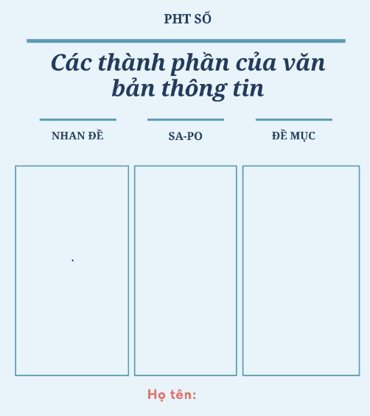

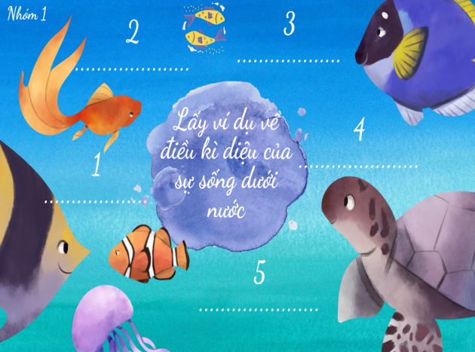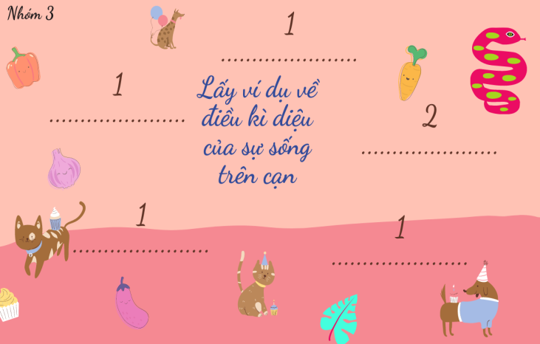

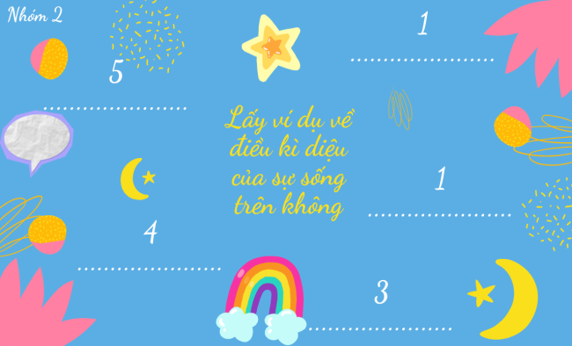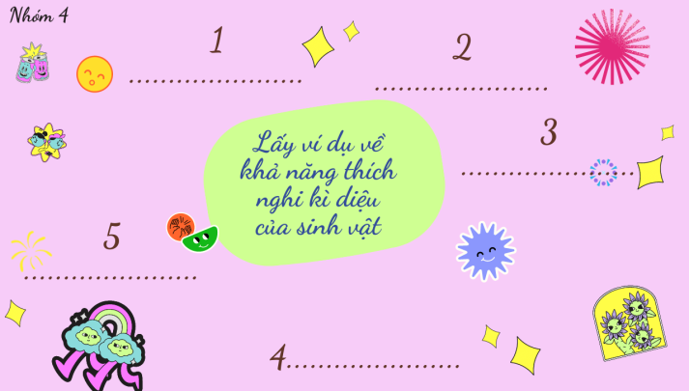

* Hướng dẫn về nhà:
- Học bài cũ.Hoàn thành bài tập.
- Chuẩn bị bài: Thực hành tiếng Việt.
********************************************

